Der Zugang zu einer abgeschlossenen elektrischen Betriebsstätte muss mit dem Warnzeichen W012 gemäß ASR A1.3 gekennzeichnet sein. Empfehlenswert ist auch die Kennzeichnung mit dem Verbotszeichen D-P006. Welche Anforderungen stellen die Regelwerke an die Schließung der Raumtür?

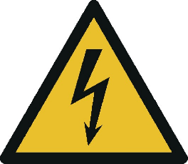 | 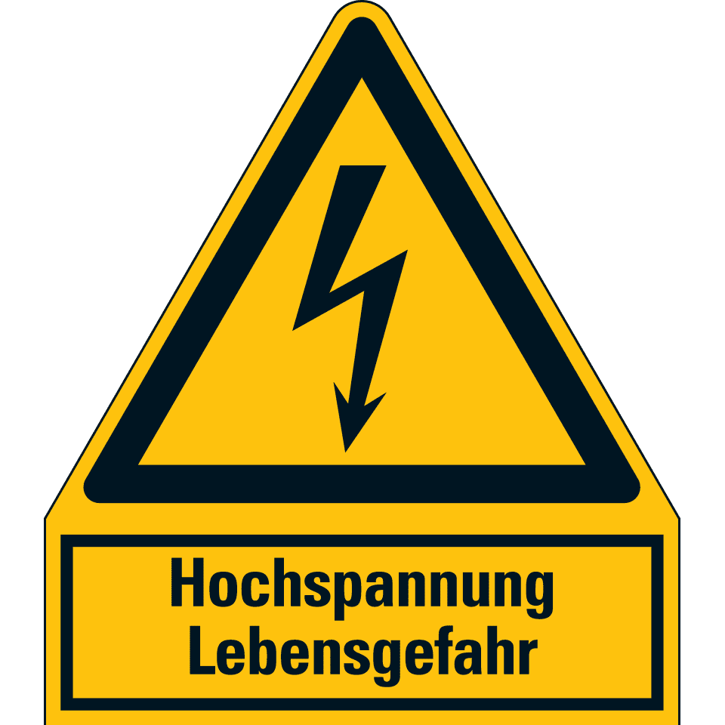
Warnzeichen W012 | Warnzeichnen W012 Für Räume mit >1kV | Verbotszeichen D-P006

Eine Abgeschlossene elektrische Betreibsstätte ist ein Raum oder Ort, der ausschließlich zum Betrieb elektrischer Anlagen dient und unter Verschluss gehalten wird. Es ist ein Bereich, der nur von Elektrofachkräften und elektrotechnisch unterwiesenen Personen betreten werden darf. Laien dürfen diesen Bereich nur in Begleitung von Elektrofachkräften oder elektrotechnisch unterwiesenen Personen betreten.

Abgeschlossene elektrische Betriebsstätten, müssen verschlossen gehalten werden. Die Schlüssel, inklusive elektronischer oder digitaler Codes, sollen so aufbewahrt werden, dass sie nicht von unbefugten Personen zugänglich sind. Diese Bereiche dürfen nur von beauftragten Personen geöffnet oder betreten werden.

Der Zutritt ist Elektrofachkräften und elektrotechnisch unterwiesenen Personen gestattet, während Laien diesen Bereich nur in Begleitung von Elektrofachkräften oder elektrotechnisch unterwiesenen Personen betreten dürfen.

Zu den abgeschlossenene elektrischen Betriebsstätten gehören unter anderem z. B. abgeschlossene Schalt- und Verteilungsanlagen, Transformatorzellen, Schaltfelder, Verteilungsanlagen in Blechgehäusen oder in anderen abgeschlossenen Anlagen, Maststationen.

Die elektrische Betriebsstätte ist demnach verschlossen zu halten und der Zugang nur für einen bestimmten, qualifizierten Personenkreis zu gewähren. Auf den Punkt der Schließung, geht die VDE 0100-731:2014-10 „Errichten von Niederspannungsanlagen – Teil 7-731: Anforderungen für Betriebsstätten, Räume und Anlagen besonderer Art – Abgeschlossene elektrische Betriebsstätten“ im Abs. 731.729 wie folgt ein:

“Der Zugang zu abgeschlossenen elektrischen Betriebsstätten darf nur durch selbstschließende, verschließbare Türen möglich sein. Zugangstüren müssen:
- nach außen (in Fluchtrichtung) aufschlagen;
- von innen ohne Schlüssel jederzeit zu öffnen sein;
- ein Sicherheitsschloss enthalten.“

Es muss demnach möglich sein eine abgeschlossene Tür in einer größeren abgeschlossenen elektrischen Betriebstätte von innen ohne Schlüssel in Fluchtrichtung zu öffnen.

Fast identisch fordert die VDE 0101-1:2023-02 „Starkstromanlagen mit Nennwechselspannungen über 1 kV AC und 1,5 kV DC“ unter anderem folgende Eigenschaften im Abs. 7.5.5 für Türen:

„Notausgangstüren müssen von innen ohne Schlüssel zu öffnen sein, indem eine Klinke oder ein anderes einfaches Hilfsmittel verwendet wird, selbst wenn die Türen von außen abgeschlossen sind. Diese Anforderung muss bei kleinen Anlagen nicht erfüllt werden, wenn die Tür während der Bedienung oder Instandhaltung offen bleibt.“

Auch baurechtliche Forderungen können hierbei eine Rolle spielen, sofern im jeweiligen Bundesland eine entsprechende Verordnung vorhanden ist, welche dies fordert. Die „Verordnung über den Bau von Betriebsräumen für elektrische Anlagen (EltBauVO)“ stellt z. B. im § 4 allgemeine Anforderungen an elektrische Betriebsräume:

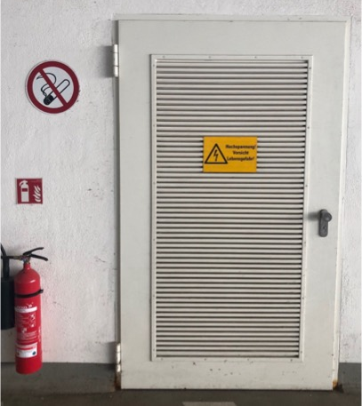
„Elektrische Betriebsräume müssen so angeordnet sein, dass sie im Gefahrenfall von einem allgemein zugänglichen Raum oder vom Freien leicht und sicher erreichbar sind und jederzeit ungehindert verlassen werden können; (…)“

Fazit:
Es sollten grundsätzlich alle Zutrittstüren zu Nieder- und Hochspannungsanlagen von innen ohne Schlüssel oder sonstige Hilfsmittel in Fluchtrichtung zu öffnen sein. Dies könnte entfallen, wenn Türen aufgrund der Größe der elektrischen Betriebsstätte während der Bedienung oder Instandsetzung geöffnet bleibt. Baurechtliche Forderungen sind in Abhängigkeit der Vorgaben der Bundesländer zu berücksichtigen.

Quelle: R. O. E. GmbH

